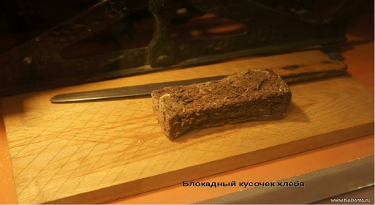  Задание 1  Сколько дней длилась блокада Ленинграда в 1941 году, для этого используйте календарь 1941 года, который расположен справа.  Варианты ответа:  - 114  - 115  - 116  - 117       Задание 2  Сколько хлеба 11 сентября 1941 года могла бы получить семья Кати, состоящая из мамы - служащей, бабушки, брата-рабочего и двух сестренок, используя нормы выдачи хлеба в осажденном городе до 25 декабря 1941 года, которые расположена справа  Варианты ответа:  1) 1650 грамм  2) 1350 грамм  3) 1600 грамм  4) 750 грамм | «Хлеб блокадного города»  Катю мама научила выпекать хлеб и девочке это занятие очень понравилось. Катя стала интересоваться различными рецептами выпечки хлеба. Однажды Кате встретился рецепт «блокадного хлеба». Она никогда не задумывались, как хлеб был дорог для каждого человека во время Великой отечественной войны, особенно во время блокады Ленинграда. Катя прочитала, что германские войска осенью 1941 года стремились захватить город Ленинград, второй по величине город СССР. Блокада Ленинграда началась 8 сентября 1941 года и закончилась 27 января 1944 года, продлилась 872 дня.  И самым важным для защитников города ресурсом стал знаменитый «блокадный хлеб», на котором во многом и держалась оборона города, который стал символом блокады.  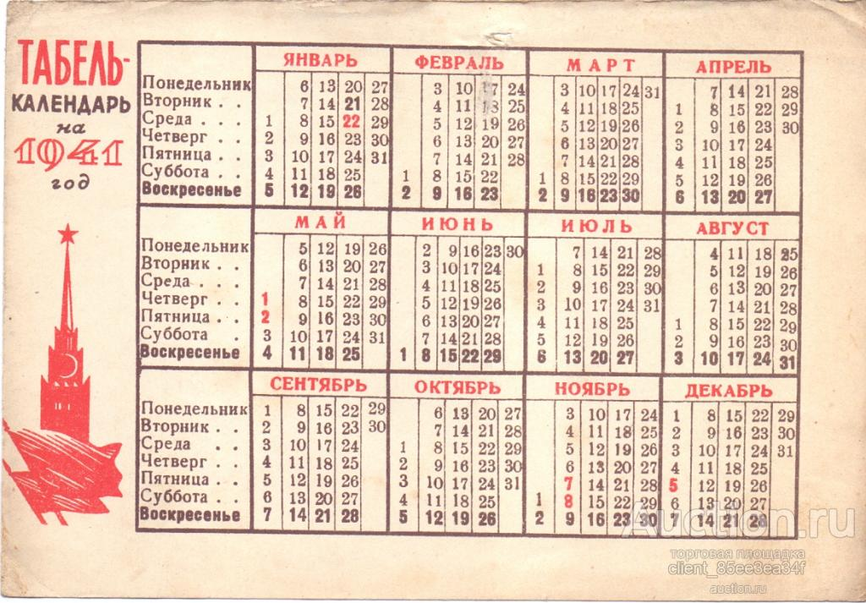  «Хлеб блокадного города»  В Музее блокады Ленинграда среди множества экспонатов едва ли не самый большой интерес у посетителей вызывает небольшой продолговатый листок тонкой бумаги с отрезанными квадратиками. В каждом из квадратиков – несколько цифр и одно слово: «хлеб». Это блокадная хлебная карточка. Говорят, что блокадный хлеб был без запаха и вкуса? Но вот что говорит об этом жительница Ленинграда, пережившая блокаду, Зинаида Павловна Овчаренко: «До сих пор помню этот маленький, толщиной не более 3 см., черный липкий кусочек. С удивительным запахом, от которого не оторваться, он очень вкусный! Хотя знаю, муки в нем было мало, в основном разные примеси. Мне и сегодня не забыть тот волнующий запах»…  